

  Des nouvelles de notre combat
  POUR STOPPER L'EXTINCTION
  DES ABEILLES ET DES POLLINISATEURS
  

S T O P E X T I N C T I O N

Madame, Monsieur,

Les prochaines semaines vont être décisives pour empêcher le retour des pesticides tueurs d’abeilles – nous ne lâcherons rien !

Vendredi 14 août, un an presque jour pour jour après avoir censuré le premier passage en force porté par le sénateur Laurent Duplomb…

… le Conseil constitutionnel a validé le principe d'une réautorisation de l’acétamipride et du flupyradifurone en France (1), dans le cadre de la loi d’urgence agricole.

D’ici quelques semaines, ces insecticides interdits en raison de leur toxicité pour les abeilles et l’ensemble de la biodiversité, pourraient à nouveau être répandus sur plusieurs centaines de milliers d’hectares de champs de betteraves, de noisettes, de pommiers et de cerisiers.

Mais la bataille est loin d’être terminée !

La décision du Conseil constitutionnel ouvre une nouvelle phase du combat et place l'ANSES, l'agence sanitaire française, face à une épreuve aussi inédite que dangereuse.

La loi d’urgence agricole est claire : c’est l’ANSES qui devra examiner les demandes de dérogations, mener son expertise et rendre sa décision.
dans un délai de deux mois.

Seulement, mener une évaluation sérieuse en deux mois est tout simplement impossible (2).

L’ANSES est prise au piège.

Quelle que soit l’issue, l’industrie agrochimique pourra retourner la situation à son avantage :

>> Pile : l’ANSES parvient à rendre sa décision en deux mois – alors même qu’une évaluation sérieuse exigerait au minimum trois fois plus de temps (3). L’industrie des pesticides pourra alors utiliser ce traitement express comme un nouveau délai de référence pour faire pression, demain, en faveur d’évaluations encore raccourcies ;

>> Face : l’ANSES n’y parvient pas. L’agence sera alors accusée de ne pas être capable de remplir sa mission dans le délai qui lui est imposé par la loi, offrant un nouvel argument aux lobbys qui cherchent à affaiblir son expertise et son indépendance.

Dans tous les cas, c’est sur l’ANSES que repose désormais toute la pression de devoir, en seulement 60 jours :

>> tenter de mener une évaluation sérieuse et rigoureuse des risques pour les abeilles, les écosystèmes et la santé humaine, alors même que le flupyradifurone n’a jamais été autorisé en France et n’a même jamais fait l’objet d’une évaluation réglementaire complète au niveau européen (4) ;

>> vérifier toutes les conditions scientifiques et techniques fixées par la loi : menace grave pour la filière concernée, absence d’alternatives suffisamment efficaces, existence d’un plan de recherche pour en développer, et surtout, absence de risques significatifs pour la santé humaine ou d’effets graves et irréversibles sur l’environnement au regard des connaissances scientifiques les plus récentes ;

>> organiser une consultation citoyenne d’au moins 21 jours (5), au sein de ce même délai de deux mois, ce qui implique que le projet de décision de l’ANSES devra déjà être quasiment finalisé après seulement quelques semaines d’expertise pour être soumis au public.

Le Conseil constitutionnel en a tiré en conséquence une règle simple, qui change complètement la donne :

si l’ANSES n’est pas en mesure d’achever son examen dans le délai de deux mois, les dérogations seront automatiquement refusées.

Un garde-fou que les lobbys n’avaient pas anticipé et que nous avons contribué à arracher après plusieurs semaines de mobilisation sur tous les fronts : place des Invalides aux côtés d’une centaine d’élus et de défenseurs de la nature, pour dénoncer un recul catastrophique pour les abeilles, la biodiversité et notre santé ; dans les médias, pour alerter sur les dispositions qui menacent directement l’indépendance et le pouvoir de décision de l’ANSES ; et devant le Conseil constitutionnel, où nos juristes ont traqué chaque faille juridique du texte en soutien aux députés l’ayant saisi.

Une nouvelle bataille s’ouvre pour défendre les abeilles, les pollinisateurs et la biodiversité.

Dans les prochains jours, le ministère de l’Agriculture doit saisir l’ANSES pour lui demander d'examiner les premières demandes de dérogation.

Ce sera un test grandeur nature : celui de la capacité de notre agence sanitaire à exercer pleinement son rôle d’experte indépendante face aux pressions politiques et économiques.

Elle devra réussir à examiner rigoureusement chaque demande de dérogation et justifier scientifiquement chacune de ses décisions – des décisions qui pourront, comme le rappelle le Conseil constitutionnel lui-même, être contestées devant le juge administratif.

Avec le soutien de tous les citoyens qui ont à coeur de nous soutenir dans cette bataille, POLLINIS sera au rendez-vous à chaque étape : pour faire respecter les garanties constitutionnelles, passer au crible les demandes de dérogation, soutenir l’indépendance de l’ANSES et, s’il le faut, reprendre le chemin des tribunaux pour contester, une à une, chaque autorisation.

Pour nous aider à poursuivre le bras de fer face aux lobbys et empêcher le retour des tueurs d’abeilles, soutenez POLLINIS dès aujourd’hui.

► JE FAIS UN DON

Un grand merci d’avance pour votre soutien dans ce combat sans merci pour défendre les abeilles et la biodiversité.

Avec détermination,

L'équipe POLLINIS

Références
- Conseil constitutionnel, Décision n° 2026-914 DC, 14 août 2026.
- Selon les termes du Conseil constitutionnel lui-même, point 69 : « un tel délai peut être insuffisant pour garantir la vérification de l'ensemble des conditions auxquelles est subordonnée la dérogation, et ainsi assurer la bonne évaluation des risques résultant de l'utilisation des produits phytopharmaceutiques concernés. »
- Le délai médian pour l’évaluation des pesticides est de 420 jours selon l’ANSES, Produits phytopharmaceutiques, matières fertilisantes et supports de culture, Rapport d’activité 2021.
- EFSA, Statement on the active substance flupyradifurone, 24 janvier 2022.
- Code de l’environnement, article L. 123-19-1, 3 août 2016.

  
  NOS ARTICLES
  LE CONSEIL CONSTITUTIONNEL DONNE À L’ANSES LA CLÉ CONTRE LES NÉONICOTINOÏDES
  Le Conseil constitutionnel a rendu sa décision sur la loi d’urgence agricole. Les Sages n’ont pas censuré la réautorisation des néonicotinoïdes, mais ils ont posé plusieurs garde-fous qui compliquent grandement le retour de ces pesticides tueurs d’abeilles dans les champs.
  > Lire la suite

  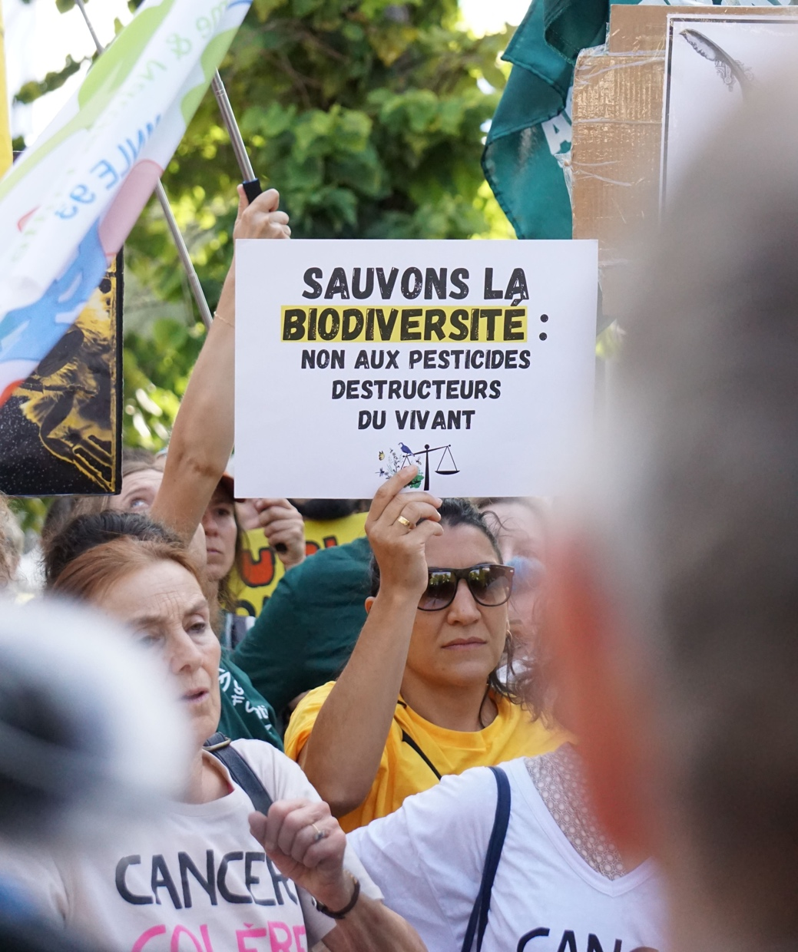
  DIAPORAMA
  POLLINIS MOBILISEE POUR DIRE NON AUX TUEURS D'ABEILLES
  Aux côtés d’une vingtaine d’organisations étaient mobilisés, POLLINIS était présente au rassemblement contre la loi d’urgence agricole, ce 20 juillet, devant l’Assemblée nationale. L’occasion de porter la voix des premières victimes d’un retour des néonicotinoïdes : les agriculteurs, les riverains de parcelles agricoles, mais aussi l’ensemble de la biodiversité.
  > Lire la suite

  
  NOS RECOURS
  POLLINIS DÉPOSE UNE CONTRIBUTION DEVANT LE CONSEIL CONSTITUTIONNEL
  Le 24 juillet, plusieurs groupes politiques ont saisi le Conseil constitutionnel sur la loi d'urgence agricole. En soutien à cette démarche, POLLINIS et 5 autres associations ont déposé une contribution extérieure, pour faire censurer plusieurs dispositions du texte, notamment sur les pesticides.
  > Lire la suite

POLLINIS, 10 rue Saint-Marc, 75002, Paris
+33 1 40 26 40 34 - contact@pollinis.org

Connaître POLLINIS | Faire un don|Nous contacter|Agir

